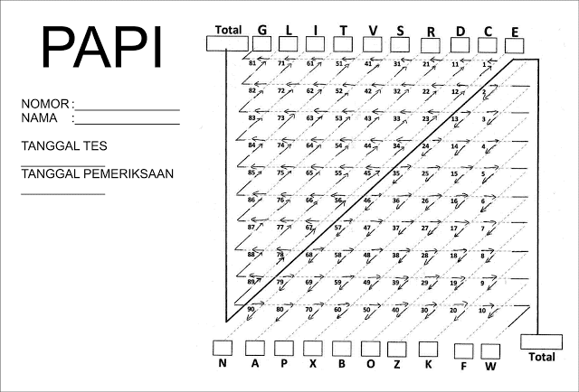

NAMA:

USIA:

TANGGAL TES:

TTD: